Palembang, 25 Mei 2026

Nomor : 03/224/HIMSI-UMDP/V/2026
Lampiran : 1 (satu)
Hal : Undangan Kegiatan

Kepada Yth.
Bapak Ahmad Farisi, M.Kom
Ketua Program Studi Sistem Informasi Universitas Multi Data Palembang
di Tempat

Dengan Hormat,
Sehubungan dengan akan diselenggarakannya kegiatan HIMSI Rewind : CTRL + Z HIMSI Moments, kami selaku panitia pelaksana dengan hormat mengundang Bapak Ahmad Farisi, M.Kom untuk berkenan hadir dalam kegiatan tersebut, yang akan dilaksanakan pada:

Hari/Tanggal : Minggu, 31 Mei 2026
Waktu : 14.00 WIB - Selesai
Tempat : Rumah Panggung 200

Kehadiran Bapak akan menjadi bentuk dukungan yang sangat berarti bagi suksesnya acara ini serta memberikan semangat bagi para kepengurusan yang hadir dalam HIMSI Rewind.

Demikian undangan ini kami sampaikan. Atas perhatian dan kehadiran Bapak/Ibu, kami mengucapkan terima kasih.

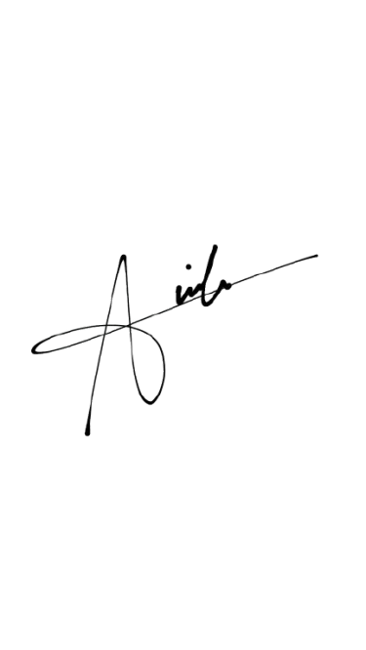
Mengetahui, penyelenggara

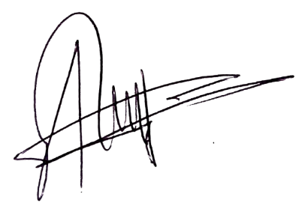

Ketua Pelaksana Sekretaris Pelaksana
Aulia Syalsabila Ramadhani
NPM. 2428240155
Putri Fathonah
NPM. 2327240139
Menyetujui,
Ketua Himpunan Mahasiswa Sistem Informasi
Muhammad Akbar
NPM. 2226240088

Lampiran Rundown

No | Waktu |  | Kegiatan | PIC | Keterangan
 | Jam | Durasi
DAY 1
1. | 11.30 - 12.00 | 30’ | Kumpul Peserta  (di kampus B) | Fathan, Safa, Dwi | Peserta yang ikut kumpul di tikum (Kampus B)
2. | 12.00 - 12.40 | 40’ | On The Way | ALL | Estimasi perjalanan  40 menit
3. | 13.10 - 13.40 | 30’ | Kedatangan & Absen | Andhika  Kesya | Panitia mengarahkan peserta untuk melakukan absensi
4. | 13.40 - 13.55 | 15’ | Prepare Peserta & Kegiatan | Seluruh Panitia | Peserta menaruh barang bawaan, persiapan kegiatan dan sholat dzuhur
5. | 14.10 - 14.15 | 5’ | Pembukaan MC | MC | Membuka acara dan menyapa peserta
6. | 14.15 - 14.20 | 5’ | Doa Bersama | Fathriel | Seluruh Peserta
7. | 14.20 - 14.25 | 5’ | Kata Sambutan pembina HIMSI | Pak Farisi | Sambutan Dari Pembina Himsi
8. | 14.25 - 14.30 | 5’ | Kata Sambutan ketua HIMSI | Kak Akbar | Sambutan sekaligus membuka acara secara resmi
9. | 14.30 - 14.50 | 20’ | Games | 2 Perkap  2 acara | Games  ‘How Much DYK About Himsi’
10. | 14.50 - 15.10 | 20’ | Games | 2 Perkap  2 acara | Games  ‘Who’s This’
11. | 15.10 - 15.30 | 20’ | Games | 2 Perkap  2 acara | Games  ‘Chemistry Battle’
12. | 15.30 - 15.50 | 20’ | Games | 2 Perkap  2 acara | Games  ‘Guess Who is Sitting’
13. | 15.50 - 16.10 | 20’ | Games | 2 Perkap  2 acara | Games  ‘Try No To Laugh’
14. | 16.10 - 16.15 | 5’ | Break | MC | Break
15. | 16.15 - 18.10 | 115’ | Sesi Ishoma | ALL  (KONSUM) | (Istirahat,Sholat,Makan) &  Prepare Kostum Cosplay.
18. | 18.10 - 18.30 | 20’ | Clean up & Prepare (sound system, proyektor, lampu, dll) | Panitia | Operasi Semut, Persiapan lanjut Acara.
19. | 18.30 - 18.45 | 15’ | Pembukaan MC | MC | Pembukaan Lanjut Acara
20. | 18.45 - 19.45 | 60’ | Coswalk  (dari karakter film) | MC | Tampil berkelompok
21. | 19.45 - 19.55 | 10’ | Drama dari BPI  (5 prepare, 5 tampil) | Perlengkapan | Penampilan Drama dari BPI
22. | 19.55 - 20.01 | 6’ | Perform per Bidang  (3 prepare, 3 tampil) | Perlengkapan | Litbang
23. | 20.01 - 20.07 | 6’ | Perform per Bidang  (3 prepare, 3tampil) | Perlengkapan | Kominfo
24. | 20.07 - 20.13 | 6’ | Perform per Bidang  (3 prepare, 3tampil) | Perlengkapan | PSDM
25. | 20.13 - 20.19 | 6’ | Perform per Bidang  (3 prepare, 3tampil) | Perlengkapan | Sosial
26. | 20.19 - 20.34 | 15’ | Take Konten | Kominfo | Take Video (1/2 video)
27. | 20.34 - 20.59 | 25’ | Nonton HIMSI Rewind  (termasuk prepare  15 menit) | Perlengkapan  Kominfo | Nonton Bareng
28. | 20.59 - 21.04 | 5’ | First Speech Cakahim | ACAAA | Speech dari Ketua Himsi
29. | 21.04 - 21.09 | 5’ | Last Speech Wakil Ketua HIMSI | Kak Tria | Speech dari Wakil Ketua Himsi
31. | 21.09 - 21.14 | 5’ | Last Speech Ketua H | Kak Akbar | Mengajukan Diri / Spin
32. | 21.14 - 21.19 | 5’ | Last Speech (Random) | MC | Spin
33. | 21.19 - 21.39 | 20’ | Pesan, Kesan & Keluh Kesah | Nita & Faras | di Web Himsi
34. | 21.39 - 22.09 | 30’ | Tukar Kado | MC  Andhika | Sesi Tukar Kado
35. | 22.09 - 22.19 | 10’ | Pembagian Hadiah | Acara | Hadiah Pemenang
36. | 22.19 - 22.24 | 5’ | Penutupan MC | MC | Acara Ditutup
37. | 22.25 | - | FREE TIME | - | Konsum Bagi Snack Malam & TIDUR HUKUMNYA SUNNAH
DAY 2
38. | 08:00 – 08:10 | 10’ | Salam Pagi | Angga  Rahmat | Prepare Senam,  Crowd Control
39. | 08:10 – 08:30 | 20’ | Senam Pagi | Faiz,Vito dan Mojo | Senam Pagi Bersama
40. | 08:30 – 08:55 | 25’ | Pohon Aspirasi | Riska & Faras | Pesan & Kesan untuk acaranya
41. | 08:55 – 09:25 | 30’ | Sarapan Pagi | KONSUM | Makan Pagi
42. | 09:25 – 09:50 | 25’ | Foto Bersama & Penutupan Kegiatan | MULMED | Foto Bersama & Dokumentasi Akhir Kegiatan
43. | 09:50 – 10:00 | 10’ | Operasi Semut | ALL | Penutupan Kegiatan
44. | 10:00 - 11.00 | 60’ | Peserta Beres Beres Pulang | Panitia | Peserta Beres Beres Sebelum Pulang
45. | 11.00 - 12.00 | 60’ | Clear Out | ALL | CHECK OUT!!!  Pastikan Pulang Keadaan Happy :)

